

LÍDER

**LOUVOR:** Faça um louvor bem alegre. Pode ser usado um CD ou cantar espontaneamente.

**QUEBRA- GELO:** Faça uma mímica de alguma parte da vida de Miosés e escolha uma pessoa para descobrir que parte era. Essa pessoa será a próxima a fazer a dramatização.

**VERSÍCULO:** Ouviu Deus o lamento deles e lembrou-se da aliança que fizera com Abraão, Isaque e Jacó. [Êxodo 2:24](https://www.bibliaonline.com.br/nvi/ex/2/24+)

**Tema: O sofrimento do povo.**

RESUMO: (LER TODA A REFERÊNCIA**) Êxodo 2:10-25**

* Tendo o menino crescido, ela o levou à filha do faraó, que o adotou e lhe deu o nome de Moisés, dizendo: "Porque eu o tirei das águas".
* Certo dia, sendo Moisés já adulto, foi ao lugar onde estavam os seus irmãos hebreus e descobriu como era pesado o trabalho que realizavam. Viu também um egípcio espancar um dos hebreus.
* Correu o olhar por todos os lados e, não vendo ninguém, matou o egípcio e o escondeu na areia.No dia seguinte saiu e viu dois hebreus brigando. Então perguntou ao agressor: "Por que você está espancando o seu companheiro? "
* O homem respondeu: "Quem o nomeou líder e juiz sobre nós? Quer matar-me como matou o egípcio? " Moisés teve medo e pensou: "Com certeza tudo já foi descoberto! "
* Quando o faraó soube disso, procurou matar Moisés, mas este fugiu e foi morar na terra de Midiã. Ali assentou-se à beira de um poço.
* Ora, o sacerdote de Midiã tinha sete filhas. Elas foram buscar água para encher os bebedouros e dar de beber ao rebanho de seu pai.
* Alguns pastores se aproximaram e começaram a expulsá-las dali; Moisés, porém, veio em auxílio delas e deu água ao rebanho.
* Quando as moças voltaram a seu pai Reuel, este lhes perguntou: "Por que voltaram tão cedo hoje? "
* Elas responderam: "Um egípcio defendeu-nos dos pastores e ainda tirou água do poço para nós e deu de beber ao rebanho". "Onde está ele? ", perguntou o pai a elas. "Por que o deixaram lá? Convidem-no para comer conosco. "
* Moisés aceitou e concordou também em morar na casa daquele homem; este lhe deu por mulher sua filha Zípora.
* Ela deu à luz um menino, a quem Moisés deu o nome de Gérson, dizendo: "Sou imigrante em terra estrangeira".
* Muito tempo depois, morreu o rei do Egito. Os israelitas gemiam e clamavam debaixo da escravidão; e o seu clamor subiu até Deus.
* Ouviu Deus o lamento deles e lembrou-se da aliança que fizera com Abraão, Isaque e Jacó. Deus olhou para os israelitas e viu qual era a situação deles.

**APLICAÇÃO**: Moisés foi tirado da água e criado pela filha de faraó. Ela, sem conhecer a criança, fez uma coisa boa ao livrá-lo da morte. Assim devemos ser, fazer sempre o bem para as pessoas sem pensar duas vezes. Deus tinha um plano bom para aquele povo que estava sofrendo e Moisés era quem colocaria o plano de



Deus em prática. Por isso, sempre faça o bem a todos que estão ao seu redor. Na escola, ajude os coleguinhas. Em casa, ajude a mamãe, ao papai e aos seus familiares. Na rua, também faça o bem a quem precisar. Isso é uma DECISÃO. Isso mesmo, você precisa dar o primeiro passo. Lembre-se sempre que: Num dia nós somos ajudados e no outro, nós é que precisamos de ajuda. Moisés foi ajudado quando era bebê para poder ajudar o povo de Deus mais tarde.

* **Descoberta:** Fazer o bem para os outros é uma escolha que somente EU posso fazer.
* **Desafio**: Imaginar o que Jesus faria se estivesse no meu lugar.
* **Decisão**: Me deixar ser usado por Deus para fazer o bem a todos que convivem comigo**.**

**APELO: ”**Como foi lindo ver a filha de faraó livrando o pequeno Moisés da morte,, não é mesmo? E você, sempre que existe uma oportunidade faz o bem para seus colegas? Vamos orar e pedir perdão ao Senhor pelas vezes que não fizemos coisas boas para os nossos amigos ? Vamos aproveitar para pedir a Deus que nos ajude a nos manter firmes na decisão de fazer o bem para todas as pessoas que passarem por nossa vida. “Pai, nós te pedimos que nos ajude a manter a firme decisão de fazermos sempre o bem a todos que nos cercam. Nos ajude a agir como o Senhor agiria em qualquer situação. Em o Nome de Jesus, Amém!!!!

**COMPARTILHANDO:**

1. Você já ajudou de alguém?
2. Você se lembra de alguma situação onde foi você quem precisou de ajuda?

**ATIVIDADE:** Pinte o desenho

**ORAÇÃO:**

* Uma criança ora pela caixinha de oração: APDF – Algo Para Deus Fazer
* Uma criança ora pelo cartaz com os nomes dos **Natanaéis**. (Pessoas que nós queremos que faça parte da nossa célula).
* Peça que testemunhem alguma vitória.

**OFERTA:** Uma criança ora pelas ofertas: **Ensine** a criança o segredo da semeadura, o quanto é importante

semearem.

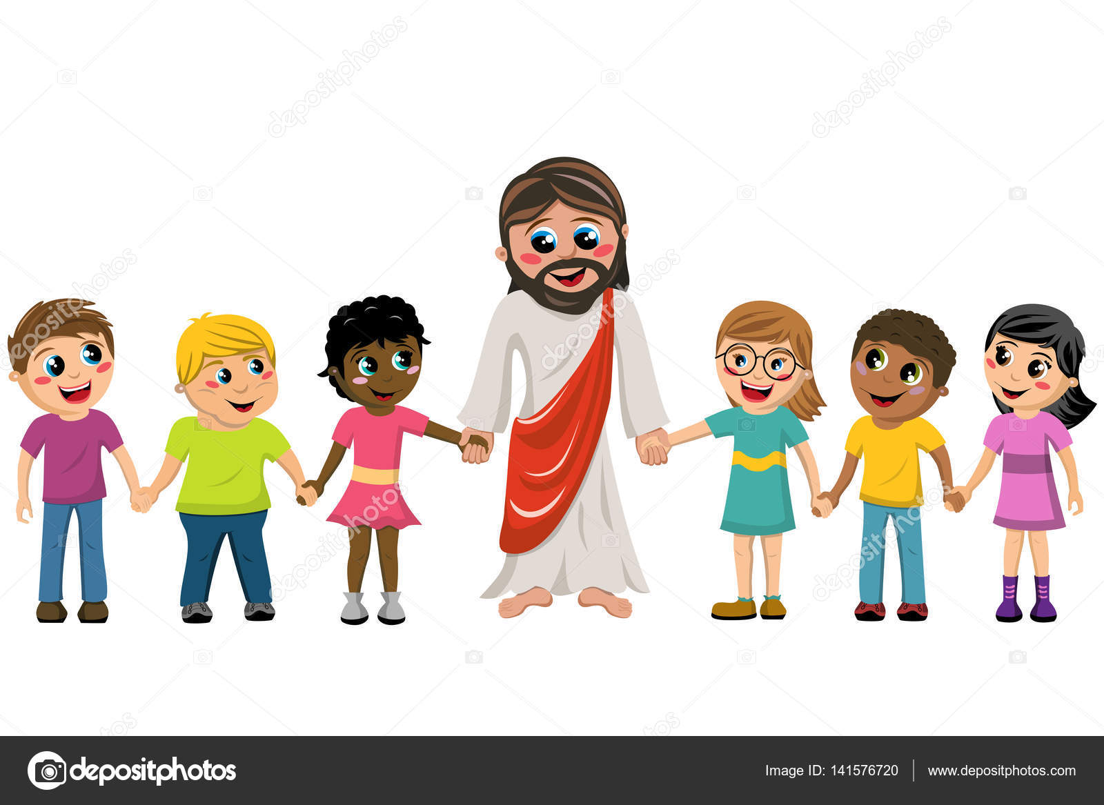

AVISOS

TADELZINHO - Domingo, às 9 hs, na Igreja, em Parada Morelli.

CELEBRAÇÃO KIDS – Domingo, às 18 hs com as Redes Azul e Vermelha e às 20 hs, com as Redes Verde e Amarela

